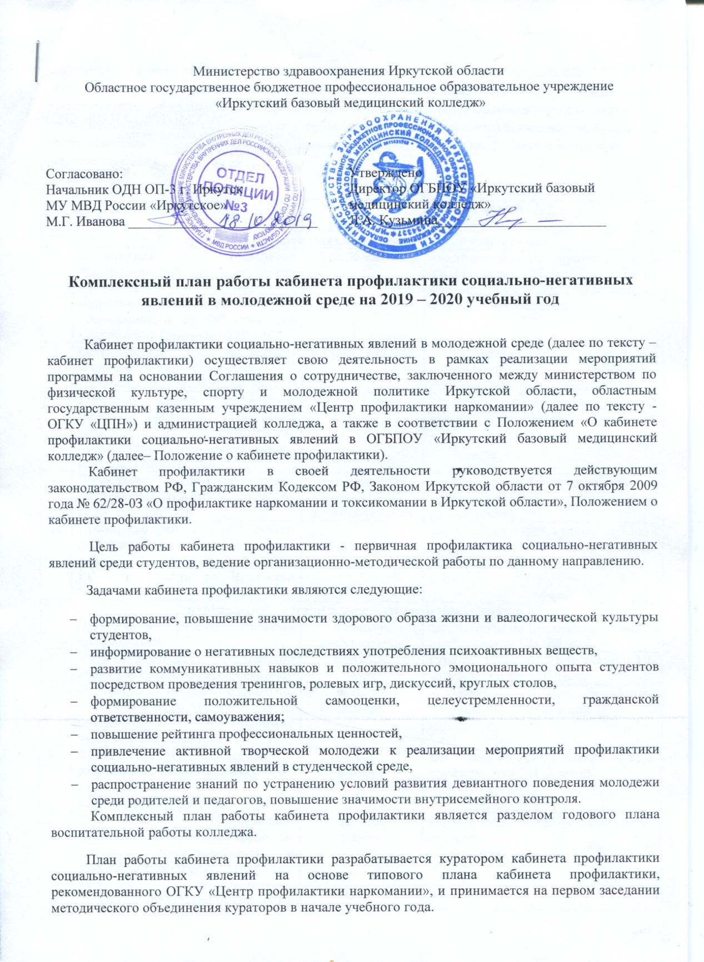
План работы кабинета профилактики включает в себя следующие направления деятельности: раннее выявление потребителей наркотиков, информационно -просветительская работа, организация индивидуально-профилактической работы с обучающимися «группы риска», организационно-методическое, развитие добровольческого (волонтерского) движения; социально – психологическая работа со студенческой молодежью направленная на профилактику социально-негативных явлений.

№ | Мероприятие | Сроки реализации | Ответственный
1 направление - раннее выявление потребителей наркотиков
1. | Организация и проведение информационной кампании среди обучающихся о прохождении социально-психологического тестирования и профилактических медицинских осмотров (120 –ФЗ) | с 5 по 30 сентября | зав. отделом по ВР, куратор кабинета профилактики СН явлений, педагог-психолог, заведующие отделениями, классные руководители.
2. | Организация и проведение социально-психологического тестирования студентов (120-ФЗ) | с 1 по 17 октября | зав. отделом по ВР, куратор кабинета профилактики СН явлений, педагог-психолог, классные руководители.
3. | Передача пакета документов (приказ, согласия, поименный список) на прохождение профилактического медицинского осмотра (120-ФЗ) | до 30 ноября | куратор кабинета профилактики СН явлений, педагог-психолог
4. | Проведение профилактических медицинских осмотров студентов (120-ФЗ) | по отдельному графику органа здравоохранения | зав. отделом по ВР, куратор кабинета профилактики СН явлений,классные руководители
5. | Проведение рейдов в общежитии (их) совместно с Управлением по контролю за оборотом наркотиков ГУ МВД России по Иркутской области |  | зав. отделом по ВР, куратор кабинета профилактики СН явлений, классные руководители
2 направление - организационно-методическая работа
1. | Организация работы кабинета профилактики | в течение учебного года | зав. отделом по ВР, куратор кабинета профилактики СН явлений
2. | Участие в семинаре - совещании кураторов кабинетов профилактики | сентябрь,  март | куратор кабинета профилактики СН явлений / ОГКУ «ЦПН»
3 | Подведение итогов социально-психологического тестирования на методическом объединении кураторов (круглый стол) | октябрь,  ноябрь | зав. отделом по ВР, куратор кабинета профилактики СН явлений
4 | Внесение корректировок в план работы кабинета профилактики по итогам социально-психологического тестирования | ноябрь  декабрь | зав. отделом по ВР, куратор кабинета профилактики СН явлений
5. | Проведение методического объединении кураторов групп по вопросам предупреждения и раннего выявления студентов, имеющих эмоциональные сложности, (стабильно пониженный фон настроения, депрессивные тенденции, аутоагрессивные проявления, признаки деструктивного поведения и пр.) | ноябрь,  декабрь | куратор кабинета профилактики СН явлений,  педагог-психолог
6 | Проведение методических семинаров для кураторов, воспитателей студенческих общежитий по вопросам профилактики наркомании и других социально-негативных явлений в студенческой среде. | ноябрь, март | зав. отделом по ВР, куратор кабинета профилактики СН явлений, педагог-психолог
 | Выступление на родительском собрании. Информационно-разъяснительные лекции для родителей «Гармонизация детско-родительских отношений в семье, профилактика деструктивного поведения подростков» | ноябрь-декабрь | зав. отделом по ВР, куратор кабинета профилактики СН явлений, зав. отделением
 | Взаимодействие с МУ МВД России «Иркутское» ОДН ОП-3 г. Иркутска по профилактике социально негативных явлений по плану ОДН ОП-3 г. Иркутска | в течение года | куратор кабинета профилактики СНЯ/ Инспектор ОДН ОП-3 г. Иркутска  МУ МВД России «Иркутское»
7 | Обновление информации на стенде в образовательной организации и общежитии | в течение года | куратор кабинета профилактики СН явлений, педагог-психолог
8 | Наполнение на сайте образовательной организации раздела «Кабинет профилактики» | в течение года | зав. отделом по ВР, куратор кабинета профилактики СН явлений
9 | Информационно-разъяснительные лекции для родителей «Интернет -безопасное пространство» | апрель | куратор кабинета профилактики СН явлений, педагог-психолог, классные руководители
3 направление - информационно – просветительская работа
1. | Мероприятия по профилактике алкоголизма в молодежной среде, приуроченные к Всероссийскому Дню Трезвости | сентябрь | зав. отделом по ВР, куратор кабинета профилактики СН явлений, педагог-психолог, классные руководители
2. | Проведение информационно-разъяснительных лекций, кинолекториев, бесед по профилактике незаконного потребления наркотических средств и психотропных веществ, алкогольной зависимости, табакокурения и юридической ответственности за действия, связанные с незаконным оборотом наркотиков с привлечением субъектов профилактики | в течение года | куратор кабинета профилактики СН явлений, педагог-психолог во взаимодействии со специалистами ОГКУ «Центр профилактики наркомании»
3. | Проведение квеста «Формула успеха». | октябрь, апрель | зав. отделом по ВР, куратор кабинета профилактики СН явлений во взаимодействии со специалистами ОГКУ «Центр профилактики наркомании»
4 | Мероприятия по профилактике нарушения межличностных отношений (буллинг, моббинг, интернет травля) приуроченные к Всемирному дню психического здоровья | ноябрь | куратор кабинета профилактики СН явлений, педагог-психолог,  классные руководители
5 | Участие в антинаркотическом конкурсе социальной рекламы | ноябрь | куратор кабинета профилактики СН явлений, классные руководители / ОГКУ «ЦПН»
6 | Участие в областных единых профилактических акциях:  акция АнтиСпайс» | сентябрь, апрель | зав. отделом по ВР, куратор кабинета профилактики СН явлений во взаимодействии со специалистами ОГКУ «Центр профилактики наркомании»
7 | Участие в областных единых профилактических акциях:  акция «Горячая линия» | октябрь, апрель | зав. отделом по ВР, куратор кабинета профилактики СН явлений во взаимодействии со специалистами ОГКУ «Центр профилактики наркомании»
8 | Мероприятия по профилактике ЗППП | февраль - март | зав. отделом по ВР, куратор кабинета профилактики СН явлений / ОАО «Гедеон Рихтер»
9 | Информационно-разъяснительные беседы со студентами о мерах административной и уголовной ответственности за употребление, хранение и распространение наркосодержащих веществ | февраль | куратор кабинета профилактики СН явлений, классные руководители / Инспектор МУ МВД России «Иркутское» ОДН ОП-3, г. Иркутск
10 | Мероприятия по профилактике социально значимых заболеваний в молодежной среде | февраль | куратор кабинета профилактики СН явлений / ИРОО «ЦСП «Навигатор»
11 | Участие в антинаркотическом квесте «Знание – сила в борьбе с наркобизнесом!» | апрель | зав. отделом по ВР, куратор кабинета профилактики СН явлений / ОГКУ «ЦПН»
12 | Участие в областных единых профилактических акциях:  акция «Всемирный день отказа от курения» | май | зав. отделом по ВР, куратор кабинета профилактики СН явлений во взаимодействии со специалистами ОГКУ «Центр профилактики наркомании»
13 | Акция «Телефон доверия» | май | зав. отделом по ВР, куратор кабинета профилактики СН явлений во взаимодействии со специалистами ОГКУ «Центр профилактики наркомании»
14 | Профилактические мероприятия, приуроченные к Международному дню без табака,  (31 мая): акция «Брось сигарету – будь сильнее!», распространение инф. листовок, выпуск тематических стенгазет, просмотр фильма. | май | куратор кабинета профилактики СН явлений, классные руководители гр. 4-1,4-2ЛД Соркина Г.Ю.
15 | Участие в областных единых профилактических акциях:  акция «Международный день борьбы с наркоманией и незаконным оборотом наркотиков» | июнь | зав. отделом по ВР, куратор кабинета профилактики СН явлений во взаимодействии со специалистами ОГКУ «Центр профилактики наркомании»
4 направление – организация индивидуально-профилактической работы с обучающимися «группы риска»
1. | Первичная диагностика и выявление студентов «группы риска» склонных к агрессии, конфликтам и деструктивному поведению | ноябрь-декабрь | куратор кабинета профилактики СН явлений,  педагог-психолог
2 | Информационно-разъяснительные беседы со студентами о негативных последствиях употребления психоактивных веществ, вреде табакокурения, электронных сигарет, вейпинга. | февраль | куратор кабинета профилактики СН явлений, классные руководители / Инспектор МУ МВД России «Иркутское» ОДН ОП-6, г. Иркутска
3 | Подготовка и проведение психологического тестирования студентов направленного на выявление склонности к 13 видам зависимостей | апрель, май | куратор кабинета профилактики СН явлений, педагог-психолог, классные руководители
5 направление - развитие добровольческого (волонтерского) движения
1. | Создание постоянно действующей группы инструкторов – волонтеров для активной работы по профилактике наркомании и других социально-негативных явлений в образовательной организации. | октябрь | зав. отделом по ВР, куратор кабинета профилактики СН явлений, классные руководители
2. | Проведение цикла занятий с группами студентов-волонтеров по профилактике социально негативных явлений в молодежной среде по программе «Равный – равному» (курс тренингов «Школа здорового будущего»).  Тематика курса:  - профилактика незаконного потребления наркотических средств и психотропных веществ; | По плану ОГКУ «Центр профилактики наркомании» | куратор кабинета профилактики СН явлений, педагог-психолог, во взаимодействии со специалистами ОГКУ «Центр профилактики наркомании»
3 | Проведение цикла занятий с группами студентов-волонтеров по профилактике социально негативных явлений в молодежной среде по программе «Равный – равному» (курс тренингов «Школа здорового будущего»).  Тематика курса:  - профилактика алкоголизма; | По плану ОГКУ «Центр профилактики наркомании» | куратор кабинета профилактики СН явлений, педагог-психолог, во взаимодействии со специалистами ОГКУ «Центр профилактики наркомании»
4 | Проведение цикла занятий с группами студентов-волонтеров по профилактике социально негативных явлений в молодежной среде по программе «Равный – равному» (курс тренингов «Школа здорового будущего»).  Тематика курса:  - никотиновая зависимость и профилактика табакокурения; | По плану ОГКУ «Центр профилактики наркомании» | куратор кабинета профилактики СН явлений, педагог-психолог, во взаимодействии со специалистами ОГКУ «Центр профилактики наркомании»
5 | Проведение цикла занятий с группами студентов-волонтеров по профилактике социально негативных явлений в молодежной среде по программе «Равный – равному» (курс тренингов «Школа здорового будущего»).  Тематика курса:  - инструкторский курс по программе «Профилактика социально – негативных явлений в молодежной среде». | По плану ОГКУ «Центр профилактики наркомании» | куратор кабинета профилактики СН явлений, педагог-психолог, во взаимодействии со специалистами ОГКУ «Центр профилактики наркомании»
6 | Проведение волонтёрами тренингов, информационно-разъяснительных мероприятий, в образовательной организации | В течение года | зав. отделом по ВР, куратор кабинета профилактики СН явлений, классные руководители
7 | Обучение волонтеров для работы с населением по профилактике социально значимых заболеваний в молодежной среде | В течение года | куратор кабинета профилактики СН явлений / ИРОО «ЦСП «Навигатор»
6 направление - социально – психологическая работа
1. | Проведение мастер – классов «Сохрани психологическое здоровье» | По плану ОГКУ «Центр профилактики наркомании» | куратор кабинета профилактики СН явлений, педагог-психолог, во взаимодействии со специалистами ОГКУ «Центр профилактики наркомании»
2 | Проведение психологических тренингов со студентами:  «Сопротивление давлению», | По плану ОГКУ «Центр профилактики наркомании» | куратор кабинета профилактики СН явлений, педагог-психолог, во взаимодействии со специалистами ОГКУ «Центр профилактики наркомании»
3 | Проведение психологических тренингов со студентами:  «Жизненные ценности», | По плану ОГКУ «Центр профилактики наркомании» | куратор кабинета профилактики СН явлений, педагог-психолог, во взаимодействии со специалистами ОГКУ «Центр профилактики наркомании»
4 | Проведение психологических тренингов со студентами:  «Бесконфликтное поведение»; | По плану ОГКУ «Центр профилактики наркомании» | куратор кабинета профилактики СН явлений, педагог-психолог, во взаимодействии со специалистами ОГКУ «Центр профилактики наркомании»
5 | Проведение психологических тренингов со студентами:  «Как справиться со стрессом», | По плану ОГКУ «Центр профилактики наркомании» | куратор кабинета профилактики СН явлений, педагог-психолог, во взаимодействии со специалистами ОГКУ «Центр профилактики наркомании»
6 | Проведение психологических тренингов со студентами:  «Умение общаться». | По плану ОГКУ «Центр профилактики наркомании» | куратор кабинета профилактики СН явлений, педагог-психолог, во взаимодействии со специалистами ОГКУ «Центр профилактики наркомании»
7 | Проведение тренинговых занятий по профилактики конфликтов в молодежной среде, направленных на развитие практических навыков конструктивного разрешения конфликтных ситуаций у студентов | ежеквартально | куратор кабинета профилактики СН явлений,  педагог-психолог

